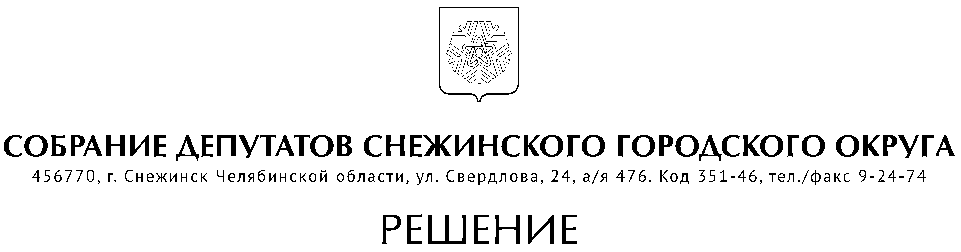

от 23 июля 2020 года № 59

г. Снежинск
Челябинской области

О внесении изменений в решение Собрания
депутатов Снежинского городского округа
от 22.04.2020 г. № 35 «О мерах поддержки
субъектов малого и среднего предпринимательства»

В соответствии с распоряжением Правительства Российской Федерации от 19.03.2020 № 670-р (с учетом изменений, внесенных распоряжением Правительства Российской Федерации от 16.05.2020 № 1296-р) «О мерах поддержки субъектов малого и среднего предпринимательства», Уставом муниципального образования «Город Снежинск», Собрание депутатов Снежинского городского округа

РЕШАЕТ:

1. Внести в решение Собрания депутатов Снежинского городского округа от 22.04.2020 № 35 «О мерах поддержки субъектов малого и среднего предпринимательства» следующие изменения:

1.1. пункт 1 решения Собрания депутатов Снежинского городского округа от 22.04.2020 № 35 изложить в следующей редакции:
«1. Муниципальному казенному учреждению «Комитет по управлению имуществом города Снежинска» по договорам аренды муниципального имущества, в том числе по договорам аренды земельных участков, находящихся в муниципальной собственности, а также земельных участков, государственная собственность на которые не разграничена, которые заключены до 01 апреля 2020 г., арендаторами которых являются субъекты малого и среднего предпринимательства, включенные в единый реестр субъектов малого и среднего предпринимательства, или социально ориентированные некоммерческие организации - исполнители общественно полезных услуг, включенные в реестр некоммерческих организаций - исполнителей общественно полезных услуг, обеспечить:
а) в течение семи рабочих дней со дня поступления соответствующего обращения арендаторов, заключение дополнительных соглашений, предусматривающих отсрочку уплаты арендной платы, предусмотренной
в 2020 году, на следующих условиях:
- отсрочка предоставляется с 01 апреля 2020 г. по 01 октября 2020 г.;
- задолженность по арендной плате подлежит уплате не ранее 01 января 2021 г. в срок, предложенный арендаторами, но не позднее 01 января 2023 г., поэтапно, не чаще одного раза в месяц, равными платежами, размер которых не превышает размера половины ежемесячной арендной платы по договору аренды;
- в связи с отсрочкой не применяются штрафы, проценты за пользование чужими денежными средствами или иные меры ответственности в связи с несоблюдением арендатором порядка и сроков внесения арендной платы
(в том числе в случаях, если такие меры предусмотрены договором аренды);
- не допускается установление дополнительных платежей, подлежащих уплате арендатором в связи с предоставлением отсрочки;
б) в течение семи рабочих дней со дня поступления соответствующего обращения арендаторов, осуществляющих деятельность в одной или нескольких отраслях по перечню отраслей российской экономики,
в наибольшей степени пострадавших в условиях ухудшения ситуации
в результате распространения новой коронавирусной инфекции, утвержденному постановлением Правительства Российской Федерации
от 03 апреля 2020 г. № 434 «Об утверждении перечня отраслей российской экономики, в наибольшей степени пострадавших в условиях ухудшения ситуации в результате распространения новой коронавирусной инфекции», заключение дополнительных соглашений, предусматривающих освобождение от уплаты арендных платежей по договорам аренды с 01 апреля 2020 г.
по 01 октября 2020 г. Арендатор определяется по основному или дополнительным видам экономической деятельности, информация о которых содержится в Едином государственном реестре юридических лиц либо Едином государственном реестре индивидуальных предпринимателей по состоянию на 01 апреля 2020 г.»;

1.2. пункт 2 решения Собрания депутатов Снежинского городского округа от 22.04.2020 № 35 изложить в следующей редакции:
«2. Муниципальным предприятиям и муниципальным учреждениям города Снежинска по договорам аренды муниципального имущества, закрепленного за ними на праве хозяйственного ведения и оперативного управления, которые заключены до 01 апреля 2020 г., арендаторами которых являются субъекты малого и среднего предпринимательства, включенные в единый реестр субъектов малого и среднего предпринимательства, или социально ориентированные некоммерческие организации - исполнители общественно полезных услуг, включенные в реестр некоммерческих организаций - исполнителей общественно полезных услуг, осуществляющие деятельность в одной или нескольких отраслях по перечню отраслей российской экономики, в наибольшей степени пострадавших в условиях ухудшения ситуации в результате распространения новой коронавирусной инфекции, утвержденному постановлением Правительства Российской Федерации от 03 апреля 2020 г. № 434 «Об утверждении перечня отраслей российской экономики, в наибольшей степени пострадавших в условиях ухудшения ситуации в результате распространения новой коронавирусной инфекции» обеспечить в течение семи рабочих дней со дня поступления соответствующего обращения арендаторов, заключение дополнительных соглашений, предусматривающих отсрочку уплаты арендной платы, предусмотренной в 2020 году, на следующих условиях:
- отсрочка предоставляется с 01 апреля 2020 г. по 01 октября 2020 г.;
- задолженность по арендной плате подлежит уплате не ранее 01 января 2021 г. в срок, предложенный арендаторами, но не позднее 01 января 2023 г., поэтапно, не чаще одного раза в месяц, равными платежами, размер которых не превышает размера половины ежемесячной арендной платы по договору аренды;
- в связи с отсрочкой не применяются штрафы, проценты за пользование чужими денежными средствами или иные меры ответственности в связи
с несоблюдением арендатором порядка и сроков внесения арендной платы
(в том числе в случаях, если такие меры предусмотрены договором аренды);
- не допускается установление дополнительных платежей, подлежащих уплате арендатором в связи с предоставлением отсрочки»;

1.3. пункт 3 решения Собрания депутатов Снежинского городского округа от 22.04.2020 № 35 изложить в следующей редакции:
«3. Муниципальному казенному учреждению «Комитет по управлению имуществом города Снежинска»:
- в целях уведомления арендаторов – субъектов малого и среднего предпринимательства, социально ориентированных некоммерческих организаций - исполнителей общественно полезных услуг, о возможности заключения дополнительных соглашений в соответствии с подпунктами «а» и «б» пункта 1, пунктом 2 настоящего решения опубликовать информацию о мерах поддержки в газете «Известия Собрания депутатов и администрации города Снежинска», на официальном сайте администрации Снежинского городского округа http://www.snzadm.ru и инвенстиционно-информационном портале - Территория бизнеса город Снежинск http://business.snzadm.ru;
- ежеквартально не позднее 10-го числа месяца, следующего за отчетным кварталом, начиная со II квартала 2020 года направлять
в Муниципальное казённое учреждение «Финансовое управление» информацию о реализации настоящего решения».
2. Настоящее решение вступает в силу со дня официального опубликования.

Председатель Собрания депутатов
Снежинского городского округа О. П. Карпов

Глава Снежинского городского округа И. И. Сапрыкин

СОГЛАСОВАНО:

Заместитель председателя Собрания
депутатов Снежинского городского округа А. Г. Ремезов

Руководитель аппарата
Собрания депутатов А. М. Третникова

Рассылка:

Администрация
Газета
КУИ

Канищева Е. Г.

